Werken met het programma Logger Lite
Een belangrijk programma waar we dit jaar mee gaan werken is Logger Lite. In dit practicum zullen we kennismaken met dit programma, en een aantal belangrijke toepassingen leren.
Je krijgt een LabQuest die je kunt aansluiten op je Mac en een afstandssensor (Motion Detector). Sluit de afstandssensor aan op je Lab Quest en open het programma Logger Lite.
Je scherm ziet er dan zo uit.
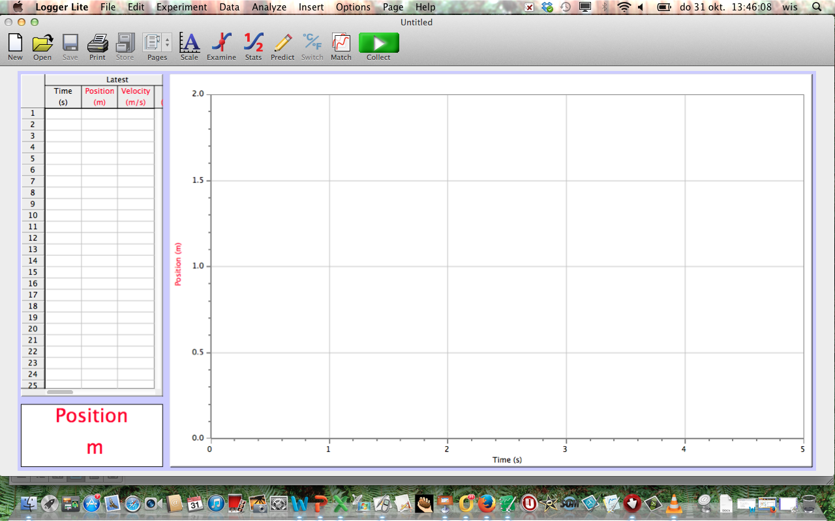

Je ziet dat er al een grafiek staat, dus het programma herkent de sensor die aan de LabQuest verbonden zit.
Je kunt nu een meting starten door op de groene knop te drukken. Beweeg met je hand langzaam van de sensor af, en kijk hoe deze beweging geregistreerd wordt.

Plak vervolgens je grafiek in dit document.

Verwijder nu je meting via Data/Clear all Data. Start een nieuwe meting, en beweeg je hand nu sneller van de sensor af.

Plak je grafiek opnieuw in dit document.

Bekijk en beluister nu het volgende filmpje .

Tenslotte ga je een registratie maken waarbij je een bal laat vallen.

Plak de plaats-tijd-grafiek in je document.

Een opdracht voor thuis: maak in EXCEL een tabel waarin je op 5 tijdstippen de bijbehorende snelheden noteert. Maak hiervan met EXCEL een grafiek en plak deze in dit document.

Een andere manier om een snelheid-tijd-grafiek te maken zie je in het volgende filmpje2 .

Plak nu in dit document de snelheid-tijd-grafiek met de methode uit filmpje2, en vergelijk deze met de grafiek die je in EXCEL hebt gemaakt.

